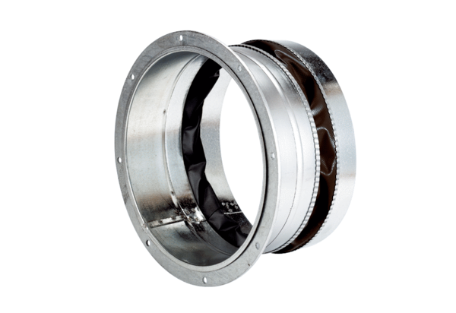Pružná spojovací manžeta ELA 50 ExObsah dodávky: 1 kusSortiment: C
Typové číslo: 0092.0280Výrobce: MAICO

